Консультация для родителей.
Подвижные игры для всей семьи.

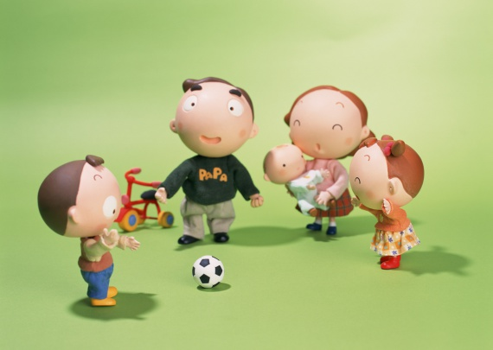

Подвижные игры для всей семьи.

Подвижная игра – сознательная активная двигательная деятельность ребенка, предполагающая точное и своевременно выполнение заданий, которые связаны с обязательными для всех играющих правилами. Соблюдение правил игры имеет большое воспитательное значение. Специфика подвижной игры состоит в молниеносной ответной реакции на сигналы типа « Лови!», «Беги!», «Стой!».
При знакомстве детей с играми с элементами соревнования взрослый уточняет правила, игровые приемы, условия соревнования. В команды подбирают детей объединяя по силам, а для активизации неуверенных, застенчивых детей, со смелыми и активными.
Интерес к играм с элементами соревнованиями увеличивается, если детей одевают в форму капитанов, судью и т.д.
Руководство взрослым подвижной игрой состоит, прежде всего, в распределении ролей. Водящего можно назначить, выбрать с помощью считалки т.д.
Значительное внимание уделяется вариантам подвижных игр, которые позволяют не только поддерживать интерес к ним, но и усложнить задачи.
При организации подвижной игры следует придерживаться следующих правил:
- Правила игры должны быть просты, четко сформулированы и понятны детям той возрастной группы, для которой она проводится.
- Игра должна способствовать развитию мыслительной и двигательной активности.
- Игра не должна подвергать детей риску, угрожать их здоровью.
- Каждый участник игры должен принимать в ней активное участие.
- В играх должны решатся как двигательные, так и обучающие задачи.
- Игру нельзя оставлять незаконченной.
- Инвентарь для игры должен быть красивым, интересным, безопасным.
Главная задача взрослых - научить ребенка игра и поощрять игры, самим активно участвовать в детских забавах. Именно участие в игре взрослого наравне с ребенком дает малышу возможность почувствовать , что взрослые такие же как и он, им можно доверять .
Предлагаю вашему вниманию подвижные игры для всей семьи. Их можно использовать и на детских праздниках или просто дома, на прогулках и во время участия взрослых во дворовых играх детей.

«Кошки-мышки»
Стулья ставятся по кругу, сиденьями вовнутрь. Половина детей садится на стулья - это "мышки", остальные встают сзади - это "кошки". Одной "кошке" "мышки" должно не хватить, то есть она стоит за пустым стулом. Эта "кошка" подмигивает какой-нибудь "мышке". Задача "мышки": перебежать на пустой стул к подмигнувшему. Задача "кошки", стоящей сзади: руками задержать ее. Если не удержала - сама подмигивает следующей "мышке". Через некоторое время "мышки" и "кошки" меняются ролями.

«Пятнашки»
Игры в пятнашки происходят либо в просторной комнате, либо на воздухе, где дети собираются в каком угодно количестве, начиная с 4—5 и кончая 25-и более. обравшись, дети из своей среды выбирают одного, и дают ему прозвище пятнашки; роль его состоит в том, что он внимательно следит за бегущими по разным направлениям детьми и старается во что бы то ни стало поймать одного и запятнать его, т. е. коснуться рукой. Пойманный задерживается таким образом и превращается в "пятнашку," при этом его имя произносится во-все услышанье для того, чтобы товарищи знали, кого им следует остерегаться. Лишь только он, в свою очередь, поймает кого-нибудь из участников, то немедленно передает ему свою роль, переходя сам в группу детей, спасающихся бегством.
«Пустое место»
Цель: Развивать ловкость и быстроту в беге наперегонки с водящим.
Содержание: Играющие встают в круг, выбирают водящего. Начиная игру, он пробегает мимо игроков, одного из них пятнает и продолжает бежать дальше по кругу. Запятнанный быстро бежит в противоположную сторону от водящего. Кто из них первый добежит до свободного места в круге, тот и занимает его, а опоздавший становится водящим.

«Змейка»
Цель: Развитие ловкости и координации, умения действовать согласованно.
Содержание: Выбирают водящего, он становится во главе «змейки», которую образуют игроки, становясь в ряд лицом в одну сторону. Водящий бежит по причудливой траектории, делая резкие повороты и закручивая «змейку». Его цель — заставить играющих расцепить руки. Такие дети из игры выбывают. Выигрывают те, кто дольше всех продержится в «змейке».

«Жмурки»
Цель: Развивать координацию в пространстве. Учиться неподвижно стоять некоторое время.
Содержание: Водящий, закрывает глаза, и играющие раскручивают его. Водящий произносит слова: "Все ко мне!" и каждый играющий дотрагивается до него рукой. Затем водящий говорит: "Все от меня!" - игроки разбегаются. По команде водящего: "Стоп!" все замирают на месте. Не открывая глаз, водящий ходит по площадке, отыскивая игроков. За всю игру каждому из играющих разрешается передвинуться только на один шаг, в самый критический момент. Все остальное время при приближении водящего игроки отшатываются, приседают, садятся на землю и т.д., оставляя, по крайней мере, одну ногу на месте. Первый найденный игрок становится водящим. Как вариант, пойманного игрока нужно еще и отгадать.

«Воротца»
Цель: Развитие ловкости и быстроты реакции.
Содержание: Пара игроков, встают лицом друг к другу и поднимают вверх руки - это ворота. Остальные игроки берутся друг за друга так, что получается цепочка.
Игроки-ворота говорят стишок, а цепочка должна быстро пройти между ними.
Золотые ворота, пропускают не всегда.
Первый раз прощается, второй - запрещается.
А на третий раз, не пропустим вас!
С этими словами руки опускаются, ворота захлопываются. Те дети, которые оказались пойманными, становятся дополнительными воротами. "Ворота" побеждают, если им удалось поймать всех игроков.

